邵樊片九年级第一次月考化学试卷
2018.10.08
本试卷分第I卷和第Ⅱ卷两部分，共100分。考试时间100分钟。
第I卷（选择题 共40分）
一、选择题（本题包括15小题，每小题2分，共30分。每小题只有一个选项符合题意。）
1. 为保护环境，减少二氧化碳的排放，提倡人们“低碳生活”，下列行为属于不符合这一主题的是
A. 出门尽量步行、骑车，少乘车 B. 节约用纸，双面使用
C. 多使用一次性塑料袋 D. 使用变频空调，节约用电
2.下列变化中，属于化学变化的是
A. 汽油挥发 B. 瓷碗破碎
C. 植物光合作用 D. 冰川融化
3.下列物质中，前者属于纯净物，后者属于混合物的是
A. 净化后的空气；过氧化氢 B. 冰水混合物；澄清石灰水
C. 稀有气体；高锰酸钾充分加热后的剩余固体 D. 干冰；液氧
4.下列实验操作正确的是
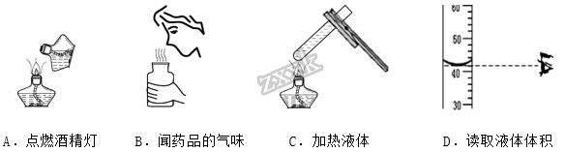
A. A B. B C. C D. D
5. 二氧化碳的下列用途中，只与其物理性质有关的是：
A. 干冰用于人工降雨 B. 灭火 C. 做温室气体肥料 D. 制汽水
6. 下列获得氧气的方法中不含有分解反应的是：
A. 用氯酸钾制氧气 B. 分离液态空气制氧气
C. 用双氧水制氧气 D. 用高锰酸钾制氧气
7.下列能源开发利用过程中，由化学能转变成光能或热能的是
A. 水力发电 B. 风力发电 C. 太阳能发电 D. 蜡烛燃烧
8.“神州六号”太空舱利用NiFe₂O₄将航天员呼出的CO₂转化为O₂，而NiFe₂O₄的质量和化学性质都无变化，在该过程中NiFe₂O₄是
A. 反应物 B. 生成物 C. 催化剂 D. 消毒剂
9.某同学用已调平的托盘天平称量10.8g药品，称量过程中发现指针偏向左边，此时他应该
A. 添加砝码 B. 取出适量药品
C. 添加适量药品 D. 将右边的平衡螺母向左移动
10.下列关于空气的说法中，错误的是
A. 空气中分离出的氮气化学性质不活泼，食品包装袋中充氮气可以防腐
B. 空气中的氧气化学性质比较活泼，能与许多物质发生反应
C. 空气中有少量的稀有气体，它们能制成多种用途的电光源
D. 按质量计算，空气中约含氮气78%，氧气21%
11.下列反应属于缓慢氧化的是
A. 火药爆炸 B. 铁制品锈蚀 C. 酒精燃烧 D. 电灯发光、放热
12. 下列关于氧气的说法正确的是
A. 验证氧气是否集满，可以用带火星的木条放在集气瓶中
B. 氧气能跟所有物质发生氧化反应
C. 水中的生物能生存，是因为氧气极易溶于水
D. 液态氧气和固态氧气都是淡蓝色的
13.下列实验现象的描述错误的是
A. 木炭在氧气中燃烧，发出白光，产生二氧化碳气体
B. 硫在氧气中燃烧，产生蓝紫色火焰，生成有刺激性气味的气体
C. 铁丝在氧气中燃烧，火星四射，生成黑色固体，放出大量的热
D. 蜡烛在氧气中燃烧，发出白光，放出热量，瓶壁上有水雾，澄清的石灰水变浑浊
14.括号内是区别下列各组物质常用的试剂或方法，其中正确的是
A. 白醋与白酒（观察颜色） B. 水与双氧水（取样，加少量二氧化锰）
C. 空气与氮气（闻气味） D. 食盐与蔗糖（加水溶解）
15.超临界CO₂流体是一种和水相似，能阻燃、溶解能力强的绿色环保溶剂。下列有关超临界CO₂流体的说法错误的是（ ）
A. 不能燃烧
B. 是CO₂呈现的一种状态
C. 可取代多种有毒、易燃的溶剂
D. 是一种与干冰化学组成不同的物质
二、不定项选择题（每题有1-2个符合题意的选项，答案填入答题卡表格中．每题2分，共10分）
16.下列仪器中，不可加热的仪器是
A. 试管 B. 集气瓶 C. 量筒 D. 烧杯
17.物质的性质决定物质的用途。下列因果关系不成立的是
A. 因为磷燃烧能产生白烟，所以可用于制作烟幕弹
B. 因为金属钨的熔点高，所以被用来制造灯泡中的灯丝
C. 因为石墨具有导电性，所以可用作电极
D. 因为氧气能支持燃烧，所以可用作燃料
18. 空气在标准状况下的密度是1.29g/L，以下四种气体中既能用排水法收集，又能用向下排空气法收集的是
气 体 | A | B | C | D
标准状况下密度/（g．L^{﹣1}） | 1.997 | 1.429 | 0.771 | 0.717
溶 解 性 | 可溶 | 微溶 | 易溶 | 难溶

A．A B．B C．C D．D
19.小雁同学在探究蜡烛及其燃烧的实验中，做了一个有趣的母子火焰实验，在燃着蜡烛火焰的焰心上插一根导管，在另一端导管口点燃产生“子火焰”，据此实验，下列有关分析正确的是
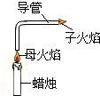
A. 子火焰中被燃烧的物质是液态石蜡
B. 子火焰中被燃烧的是气态物质
C. 这一现象证明，蜡烛中主要物质的沸点很低
D. 导管的一端要插入焰心部位是因为该处氧气充足
20.如图所示装置为测定空气中氧气含量实验的改进装置，下列说法中不正确的是
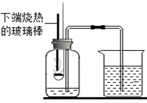
A. 集气瓶中水液封导气管末端以防气体逸出
B. 烧杯中液面的变化是先下降后上升
C. 燃烧匙中的红磷需足量，否则测定结果偏小
D. 本实验可以证明剩余气体N₂不可燃，不助燃
第Ⅱ卷（非选择题 共60分）
三、填空题（本题包括4小题，每空1分，共25分）
21.写出下列物质的颜色
（1）二氧化锰 __________；（2）氯酸钾 __________； （3）氧化铜 _________；（4）高锰酸钾_______；
22.请选择适当的仪器，将其编号写在相应的空格处。
a.胶头滴管 b.镊子 c.坩埚钳 d.药匙 e.燃烧匙 f.试管刷
（1）取少量铜绿粉末到试管中_________，
（2）取下刚刚加热后的蒸发皿________，
（3）向铜绿中滴加稀盐酸_____________，
（4）洗涤试管______________________。
23.写出下列反应的文字或符号表达式，并填写相关的空格：
（1）碳酸氢铵受热“失踪”：__________________________，所以碳酸氢铵应该 ______ 保存。
（2）镁带在空气中燃烧：___________，利用该反应现象可以将用于制造 _______________
（3）澄清石灰水久置空气中会产生白色不溶物：_________，该白色不溶物可用 ______（填一种物质的名称）轻松洗去。
（4）铁在氧气中燃烧：________。铁丝末端系一根火柴梗，目的是 ___________。某同学在做这个实验时，未能观察到火星四射的现象，可能原因是 _______。该反应的是 ___________（选填“吸热”、“放热”）反应。
（5）碱式碳酸铜受热分解：__________，加热时试管口向下倾斜的原因 _______。
24.如图是有关二氧化碳的几个性质实验：
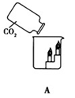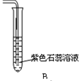
（1）A中看到的现象有_________________，由此说明二氧化碳具有的物理性质是__________；化学性质是_______________ 。
（2）B中通入二氧化碳后石蕊试液变成__________色，将所得液体加热，发生的反应文字或符号表达式为______________________。
四、实验题（本题每小空1分，共19分）
25.实验室常用下列装置制取气体，请你根据所学知识回答下列问题
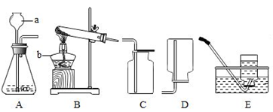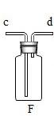
（1）写出标号a、b的仪器名称：a____________，b_____________．
（2）用高锰酸钾制取O₂，装置B还需做的一点改动是________．其作用是 _________________________。写出反应的文字或符号表达式_______________________。下列是某同学设计实验室用高锰酸钾制取氧气的部分实验操作，其中不合理的是_______________。（填字母编号）
A．先检查装置的气密性，后加药品 B．先固定试管，后放置酒精灯
C．先将导管伸入集气瓶，后加热试管 D．加热时先预热，再集中加热
（3）某同学用排水集气法收集了一瓶氧气，经检验，氧气不纯，则造成氧气不纯的可能原因有_________（填字母编号）。
A．集气瓶事先未先灌满水 B．未等气泡连续均匀放出就收集了 C．未检查装置气密性
（4）实验室制取二氧化碳的原料是________、_________。选用发生装置是______（填字母），写出该反应的文字或符号表达式 __________。如果用F装置来收集气体二氧化碳，气体应该从 ________（填“c”或“d”）导管通入，验证该气体已经收集满的方法为___________ 。
（5）实验室常用图G装置代替装置A制取气体，该装置的优点是____________ ，下列反应适用于该装置的是_________________（填序号）。
①碳酸钠粉末和稀盐酸 ②锌粒与稀硫酸 ③过氧化氢溶液与二氧化锰
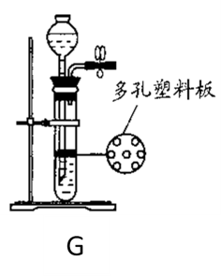
（6）下图装置可用于制取二氧化碳并测量二氧化碳的体积。实验中，二氧化碳的体积可以通过_________（填仪器名）中液体的体积来表示。装置中植物油的作用是__________。集气瓶中未装满水，液面上的空气对实验_______（填“有”或“无”）影响。不考虑气压和温度的影响，用此套装置的测量结果仍然偏大，其原因是_______________。
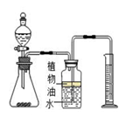
五、实验探究题（本题包括2小题，每小空1分，共16分）
26.某课外小组的同学将玻璃罩内充满纯净的二氧化碳气体，如图A所示，在光照充足的条件下，经过一段时间后，该小组同学用注射器从a处抽取气体，测定玻璃罩内气体的成分及其含量。
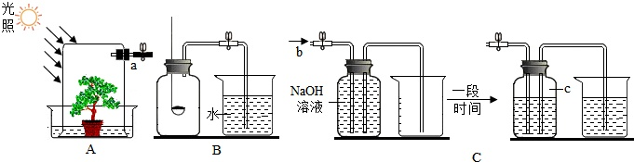
【查阅资料】
①植物通过光合作用吸收二氧化碳气体，放出氧气。
②氢氧化钠（NaOH）和氢氧化钙性质相似，其水溶液也能和二氧化碳发生反应，且没有沉淀和气体物质生成。
【实验一】检验玻璃罩内是否含有二氧化碳气体？
实验步骤 | 实验现象 | 实验结论
抽取适量气体，注入________中 | ____________ | 玻璃罩内含有二氧化碳

将上述表格中的实验步骤和现象补充完整。
【实验二】采用两种方法测定玻璃罩内气体中氧气的含量．
方法1：用如图B所示的装置测量气体中氧气的含量．
（1）实验前要对该装置的气密性进行检查，小明设计了一种方法，请你帮助他完成：打开止水夹，把导管末端浸没在水中，_____________，则装置气密性良好；
（2）将抽取出的气体用排水法收集到150mL的集气瓶中，关闭止水夹，点燃红磷；
（3）待装置冷却到室温后，打开止水夹，烧杯中的液体进入集气瓶中，体积约为125mL．该方法所测得氧气占气体总体积的__________%．
方法2：用如图C所示的装置测量气体中氧气的含量．
（1）抽取150mL的气体，缓缓地从b处通入装置中；
（2）实验结束后，c处气体的化学式为__________，集气瓶中排出液体的体积约为75mL．该方法所测得氧气约占气体总体积的__________%．
【实验反思】通过对比，该小组同学发现，两种方法所得实验结果差距较大，其中实验结果更准确的是__________（填写“方法1”或“方法2”），另一实验方法中不合理的实验操作是__________．（友情提示：请注明是哪种方法）。
27.某化学兴趣小组在做“铁在氧气中燃烧”实验时，进行了一系列探究活动，请你一同参与．
【探究一】：铁丝燃烧是否需要纯氧
【实验内容】：取长短相同，直径均为0.38mm的铁丝，分别在体积分数为90%、70%、60%、55%的O₂中实验．
【实验现象】
O₂% | 90% | 70% | 60% | 55%
实验现象 | 燃烧剧烈、燃烧时间长，效果好 | 燃烧比90%弱，燃烧时间短，实验成功 | 燃烧比70%弱，燃烧时间更短，实验成功 | 难以燃烧，只是发红

（1）实验中所用的不同体积分数的氧气可用___________方法收集（填“向上排空气法”或“排水法”）。
（2）若用右图装置收集一瓶（150mL）含氧气的体积分数约为60%的气体，方法是：在150mL集气瓶里装满水，塞紧胶塞并关闭活塞b，打开活塞a通入氧气，把瓶里的水排入量筒，当量筒内的水达到设定的体积后立即关闭活塞a，然后打开活塞b通入空气，把瓶里的水全部排入量筒．则停止通入氧气时量筒内水的体积约为______（提示：空气中氧气的体积分数约为1/5）。
A.25mL B.40mL C.60mL D.75mL
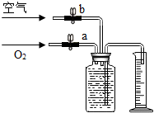
【结论】：就0.38mm铁丝而言，燃烧所需氧气的最低体积分数为________，且氧气浓度越大，燃烧现象越________．（填“剧烈”或“不剧烈”）；
【拓展】小明指出上述关于铁丝燃烧所需氧气最低浓度的结论不合理，理由是___________。
【探究二】：铁丝燃烧产生火星四射的原因
【查阅资料】
①日常生活中的钢铁制品都含有少量碳杂质。
②含碳细铁丝燃烧时，其中的炭粒生成的CO₂气体在熔融液态物质中形成气泡，熔融液态物质因气泡炸裂引起“火星四射”的现象。
【实验内容】取长短相同、直径均为0.20mm、含碳量不同的0.38mm铁丝分别在足量的氧气中燃烧，观察现象
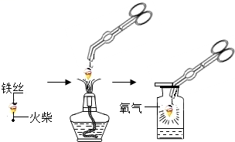
（1）小明按图实验时，集气瓶中放水的目的是__________________；
（2）下表是他将几种铁丝放入氧气中燃烧时的实验现象的记录．请你分析完成下表：
物质 | 纯铁丝 | 含碳0.05%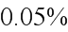的铁丝 | 含碳0.2%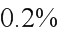的铁丝 | 含碳0.6%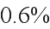的铁丝
燃烧时  的现象 | 无火星四射现象，  熔断 | 剧烈燃烧  极少火星 | 剧烈燃烧  少量火星 | ________

（3）通过以上实验，说明铁丝燃烧产生火星四射现象和________（填元素符号）有关。

